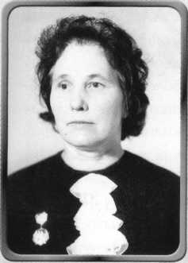

КАШНИКОВА

Елена Егоровна

Кашникова Елена Егоровна родилась 17 апреля 1924 года в д. Мужилино Сафоновского района Смоленской области. Отец до войны работал лесником, мама в колхозе почтальоном. В семье было четверо детей. С детских лет маленькая Лена училась преодолевать трудности. Начальная школа находилась в четырёх километрах от деревни, неполная средняя, куда Лена пошла учиться дальше за 7 километров, иногда приходилось жить у дальних родственников на квартире. А средняя Сафоновская школа вообще была за 25 километров от родного дома и здесь также приходилось жить на квартире у дальних родственников. После окончания школы Лена решила ехать в Москву, к двоюродному брату, чтобы устроится работать на завод. Но так как ей ещё не было 17 лет, на завод её не взяли. Нашлась работа в санатории им. Герцена на ст. Полушкино — заниматься с больным ребёнком.
В мае 1941 года получила письмо от старшего брата Ивана из Сафоново. Брата призывали в армию, они полтора года не виделись, и Лена решила съездить на родину, проводить брата в армию и повидаться с родными. Но вернуться в Москву после проводов она не смогла. Началась война. Фашистские самолёты бомбили Сафоново и другие близлежащие населённые пункты, спасались в оврагах. Родственники попытались отправить Лену в Москву, посадив в товарный эшелон, который шёл на восток. Но под Вязьмой эшелон был разбит немецкими самолётами, и растерянная девочка решила идти домой. Некоторые люди шли на восток вдоль железной дороги по ночам, спасаясь от бомбёжек. Больная, простывшая, она вернулась домой, к родителям. Выздоровев, работала на строительстве про-
тявотанковых рвов. Отец Елены Егоровны будет призван на фронт и пропа- хёт без вести в 1943 году.
Фашисты стремительно приближалась. Многие пытались уехать вместе с отступающими частями Красной Армии. Елена Егоровна помнит, когда линия фронта была совсем рядом, около неё остановилась машина, и сидящий в ней генерал предложил Лене уехать. Но Лена боялась оставить своих родных: маму,
12-летнего брата и 5-летнюю сестру. Генерал готов был взять всех, машина была грузовая. Но маме стало жалко оставлять кормилицу — корову. Генерал готов был загрузить и корову. Однако мама побоялась бомбёжки, фашистские самолёты бомбили в первую очередь машины, и отказалась. Машина уехала. Начинался очередной авианалёт. Об этом случае Елена Егоровна не жалеет, машина вряд ли доехала до места — под Вязьмой фашисты выбросили десант. Мама выпросила у председателя лошадь с повозкой для эвакуации на две семьи. Продуктов не было, и военный повар дал ведро гречневой каши, которой они питались по дороге. Ехали обозом. Немецкие самолёта постоянно бомбили. Брат Коля с другом поймали брошенных лошадей и ехали впереди обоза. Вдруг они вернулись с выпученными от страха глазами: «Немцы!» Показалась шеренга солдат с автоматами
и пулемётами. Они шли цепью по полю, в зелёной одежде. Увидев фашистов, все заплакали: женщины, мужчины, стари- к Елене и положил на колени рваное солки и дети. Это был сплошной плач и стон. Немцы окружили обоз, стали шарить по повозкам, забирая продукты. Они смеялись и дразнили: «Русь, ы-ы-ы..» Пришлось возвращаться. По пути остановились в деревне Хоменки в доме двоюродного брата Андрея, он был на фронте, жена уехала к своим родителям. В этом же доме остановился немецкий офицер со своим слугой, который все время заствлял маму Елены Егоровны топить печь. Мама ругалась, проклинала немцев, обзывала. Однажды слуга подошел к Елене и положил на колени рваное солдатское одеяло, показывая, что надо заштопать. Девушка брезгливо его отбросила со словами: «Ещё я для фашистов одеял не штопала!» Немец разо-
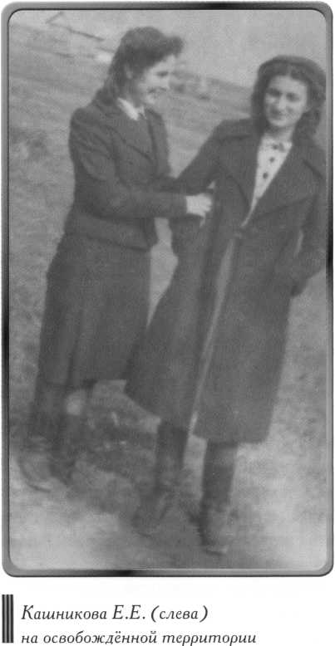

злился и в третии раз стал силои толкать одеяло. Это увидела мама, она подбежала, стала забирать одеяло у немца, объясняя, что её дочь не умеет штопать, что это сделает она сама. На следующий день к постояльцу немцу пришли в гости два офицера и он, вытащив из шкафа журнал «Смена», который выписывали до войны, стал им читать и переводить. Елена с мамой переглянулись. Немец прекрасно владел русским языком, и значит, слышал все проклятия в его адрес. Это могло закончиться расстрелом. Через несколько дней Лена с мамой уехали в свою родную деревню Лисичено. Здесь также хозяйничали немцы, отбирали продукты, порезали всех кур, отбирали тёплые вещи. Начались расправы. Расстреляли секретаря комсомольской организации.
2 января 1942 года в дом Фомичёвых (девичья фамилия Елены Егоровны) пришли 5 парашютистов-десантников со своим командиром Андриановым Петром Ивановичем. Это была специ
альная группа, заброшенная в тыл для создания партизанских отрядов. Именно с этим приходом началась деятельность Елены Егоровны как разведчицы. В лесах стали возникать партизанские отряды, которые увеличивались за счёт окруженцев — бежавших из плена солдат. В ближайшем Дорогобужском районе действовал партизанский отряд под командованием Гришина. Деятельность партизан была настолько сильной, что немцы начали отступать. На части Сафоновского и Дорогобужского районов была восстановлена Советская власть, советский порядок. Заработали колхозы, избы-читальни, сельсоветы, почта, партийная и комсомольская организации. Вот так, в тылу врага, возник партизанский край. Елена Егоровна в это время работала в Лисиченском сельсовете Сафоновского района заведующей агентством связи. Днём работали, а ночью дежурили с винтовками на случай, если прорвутся немцы. Так продолжа-
лось до августа, фашисты в это время все свои основные силы бросили на захват нашей столицы. После поражения фашистов под Москвой в декабре 1941 года они стали ожесточенно ликвидировать эти уголки Советской власти на захваченных территориях. Сюда были брошены дополнительные части, много действовало карательных отрядов. Чтобы спасти людей, партизаны решили отступить в леса. Вместе с небольшим партизанским отрядом Андрианова в лес ушла и Елена Егоровна. Она ходила по деревням, по заданию командира собирала сведения о дислокации фашистов. Елена хорошо знала эту местность. В отряде помогала ухаживать за ранеными.
Один раз вместе с такой же девушкой Машей Лукашевой они вышли в сторону Москвы для сбора разведданных, пройдя день по лесу, вдруг услышали: «Стой, руки вверх!» Это были красноармейцы. Сразу девушек смутило, что на них была новая военная форма. Подумалось, не переодетые ли это немцы. Девушек привели в штаб на допрос. Как потом выяснилось, допрашивал их не кто иной, как сам командир 2-го кавалеристского корпуса Доватор, этот'корпус попал в окружение. Спасло то, что на теле, в белье Елена Егоровна всегда носила свои документы: комсомольский билет, московский паспорт, свидетельство об окончании восьмилетней школы и свидетельство о рождении. Эти документы Лена проносит всю войну. Когда это недоразумение было исчерпано, девушкам предложили на следующий день идти вместе со всеми на прорыв. Но они не могли этого сделать, так как надо было возвращаться в свой
отряд, где их ждали. Они и так задержались с возращением в отряд, переночевав в корпусе Доватора. Когда девушки вернулись на место своего партизанского отряда, там никого не было. Пришлось идти в свои деревни к родителям. Придя ночью домой, Елена взяла у мамы продукты и опять ушла в лес. Вскоре ей повстречалось несколько партизан. Так возник и действовал небольшой отряд. Елену по-прежнему отправляли в разведку. Часто тайно она появлялась в родительском доме. Но нашёлся предатель, вернее предательница — соседка по дому. Фашисты решили устроить на Лену засаду, и как только она появилась на окраине села, её окружили и стали звать по имени и фамилии. Притом фамилию и имя они называли правильно. Елена назвалась другим именем, но соседка подтвердила, что это и есть Лена Фомичёва. Её арестовали, бросили в повозку и повезли. Отряд, куда она попала, был сформирован из западных украинцев — бандеров- цев. Командовал ими француз русского происхождения. Он руководил допросом. Все вопросы касались деятельности партизанского отряда. Елена все отрицала. Потом её повезли в деревню Лотухово на допрос к немцам. Перед ней сидел толстый немец, с маленькой собачкой на руках. Возникла мысль броситься на него и задушить. «Какая глупая я была! Он был такой толстый, что я не смогла бы даже просто обхватить его шею. Но как я его ненавидела!» —вспоминает Елена Егоровна. Она получила сильный удар по голове, от которого отлетела к печке. Фашист приказал допросить девочку в сарае. Три бандеровца повели её на скотный двор.

В сарае приказали: «Раздевайся!» Елена сняла пальто, платье. Но фашистам этого было мало. Лена боялась раздеваться дальше, под бельём у неё были спрятаны документы, самым главным документом она считала комсомольский билет. Оставив девочку в белье, бан- деровцы положили её на живот, один встал ей сапогами на вытянутые руки, другой на ноги, а третий стал бить резиновой дубинкой. Били профессионально, нанося удары по худенькому девичьему телу. После второго удара от боли Лена вырвала руку, за что получила сильнейший удар по голове кованым сапогом. Уже после третьего удара она потеряла сознание. Сколько били, Елена Егоровна не помнит, помнит, что когда приходила в сознание, её полуживую, не державшуюся на ногах, держали за руки и продолжали наносить удары, теперь уже по голове. От боли и ненависти к своим мучителям Елена выкрикнула: «Какая же мать-змея тебя родила!» Палач заработал своей дубинкой ещё сильнее. Ничего не выпытав у девочки, её оставили в покое. Наступила ночь. Фашистские офицеры на ночлег расположились в доме, бандеровцы в сарае. Истерзанную девочку бросили в угол сарая. Лена пришла в себя. Спать она не могла. Дико болело всё тело. Она не могла найти для него удобное место, чтобы было не так больно. Наверное её движения мешали спать бандеровцам. Один из них, подойдя к девочке, предложил ей перейти в другой угол сарая, в ответ Лена со всей силы толкнула его. Тот, до этого сидевший на корточках, упал на спину, задрав кверху ноги. Его друзья залились дружно смехом. Бандеровец озверел: «Ещё не признаётся, ra
il
дина! Я её сейчас убью! Где моя плеть!» Но из толпы лежавших донёсся голос: «Оставь девочку в покое, ей и так сегодня досталось!» Другой голос подтвердил: «И в самом деле, что ты к ней привязался!» Придя к выводу, что завтра рано вставать, бандеровцы успокоились. Всё стихло. Лена промучилась до утра, так и не уснув от боли. Утром, когда ей разрешили сходить в туалет, она поняла, почему ей было так больно — всё её тело от головы до колен напоминало чёрно-синюю зебру. Утром Елену Егоровну отправили в другую деревню, мучители ехали на лошадях, она шла рядом. По дороге возникали мысли о побеге, но бежать было не куда, леса большого не было, бежать было бессмысленно. Привели в незнакомую деревню. О девочке-партизанке доложили в штаб, на что был получен приказ: повесить! Елену провели на окраину деревни.
разрешили сесть у колодца и стали де- лать виселицу. Она сидела и наблюдала за этой работой. Фашисты спешили, им хотелось до обеда закончить с этой работой. Когда виселица была сделана, оказалось, что нет верёвки. Два фашиста отправились по деревне искать верёвку, третий остался охранять. И тут откуда ни возьмись появилось 5 или 6 наших самолётов, они начали бомбить деревню, обстреливать территорию из пулемётов. Охранник тут же сбежал. А Елене кроме виселицы терять было нечего. Она побежала по картофельному полю туда, где виднелся спасительный лес. Но бежала не в сторону, где находился партизанский отряд, а в обратную. После ходили слухи, что из штаба партизан на Большую землю была послана просьба отомстить за замученную девочку-партизанку. Все считали, что Аена погибла, об этом сказали и её маме. После обстрела фашисты стали искать Лену, они рыскали по селу, думая, что кто-то из местных жителей спас партизанку, осматривали все подвалы. Ночью Лена добралась до родной деревни, сказав маме, что жива, и ушла в лес. Оставаться в деревне было опасно. По возвращению в партизанский отряд Елена Егоровна долго болела. Все внутренние органы были отбиты. Последствия побоев она ощущала всю свою жизнь.
Следующий этап партизанской деятельности Елены Егоровны был связан с отрядом «За победу!», которым командовал Бутов. Она по-прежнему ходила в разведку, вместе с отрядом участвовала в совершении налётов, засад. Однако положение партизанских отрядов на Смоленщине ухудшалось. Фашисты мед
ленно затягивали кольцо вокруг партизанских отрядов, и это кольцо все сужалось. Начался страшный этап в истории партизанского движения на Смоленщине — блокада. В основном против партизан действовали карательные части, которые оставляли после себя пепелища. Каратели воевали только по ночам. Особенно обстановка ухудшается с конца ноября 1942 года. Партизанские отряды несли большие потери, было много раненых. Многие из них требовали большого ухода. А командир отряда внезапно исчез. Не нашли его ни раненым, ни убитым, никто не слышал о его пленении. Возможно, это был фашистский шпион.
Об этом же времени Елена Егоровна вспоминает ещё один эпизод, когда получила приказ от секретаря подпольного райкома партии Ивана Кузьмича Антошина передать письменное донесение двум отрезанным от них партизанским отрядам. Елена не знала дороги. Для помощи ей выделили двух бойцов. Для того чтобы подойти к отрядам, надо было пройти 500-метровую просеку, раньше такие вырубали на Смоленщине на случай пожара. Просека непрерывно простреливалась фашистскими пулеметами и минометами. Все попытки ее перейти заканчивались безрезультатно. Лежал снег. Одетые в маскхалаты, разведчики ползком, прислушиваясь к разрывам, перебежками смогли пробраться через просеку. Передав приказ и переночевав у партизан, они должны были тем же путём вернуться назад. Когда Елена Егоровна уже почти достигла леса, сзади, метрах в пяти, разорвалась мина. Она упала в снег. Когда взрыв прогремел, она встала, чтобы продолжать движение, но мина оказалась «прыгающей», она отлетела в
сторону партизанки и взорвалась второй раз, рядом с ней. Осколки попали в лопатку, руку. Лена лежала раненая на земле и ждала третьего взрыва. Слава Богу, он не прозвучал. Сопровождавшие Елене Егоровну солдаты подхватили её и помогли добраться до отряда. В отряде ей удалили осколки. Ранения могли быть более тяжёлыми, но спасла сумка, в которой лежали кусок замороженной говядины, немного муки, пара белья, да и сама сумка была сделана из толстой кожи.
Выздоравливая, Елена ухаживала за ранеными. Самыми тяжёлыми были два бойца с ампутированными ногами. Они подорвались на минах, спасая лётчика из горящего самолёта, подожжённого зажигательными пулями. Это были последние два небольших самолёта с Большой земли, которые смогли прорваться через фашистскую блокаду. Раненые, чувствуя приближение фашистов, просили пистолет. Они понимали, что без ног они далеко не уйдут. Так это впоследствии и произойдёт. Один из бойцов — Лысич при приближении фашистов застрелится из винтовки, второго каратели захватят живым и убьют. Но оружие было нужно тем, кто непосредственно сражался. Партизаны сделали попытку прорваться через кольцо блокады, но силы были неравны. Много партизан осталось лежать тогда на снегу. Вокруг лагеря партизаны стали делать завалы из срубленных вековых деревьев. Командир Антошин сказал бойцам: «Вы убедились, что прорываться у нас нет сил. Выходите из окружения кто как может. Небольшими группами». А вскоре от него Елена получила приказ — перелезть через завал и выяснить, где немцы. Она отправилась выпол
нять. Там, где начинался завал, стояли два незнакомых милиционера и разговаривали. Только она начала перелезать через обмороженные стволы деревьев, как кто-то неожиданно с большой силой сдёрнул её на землю. Она упала на пень от срезанного дерева и сильно разбила коленки. Это был один из милиционеров. Он с ужасом смотрел на девушку: «Ты с ума сошла! Там всё заминировано! Кто будет потом тебя оттуда доставать!» Елена пыталась оправдываться, говоря, что получила приказ от своего командира. В ответ она услышала: «Пойди скажи своему командиру, что за завалом немцы». Лена сомневалась, первый раз она будет докладывать то, чего сама не видела. Но милиционер не пускал её через завал. Вернувшись в отряд, она не обнаружила никого. Как она потом узнает, многие тогда спрячутся в секретной продуктовой базе, которая была глубоко под землёй. Елена расплакалась, она понимала, что её отправили на верную смерть. Одна в зимнем лесу, никого нет, куда идти, не знает. Фашисты рядом. Пошла по какой-то тропинке и через некоторое время встретила бойца из своего отряда Лобасова Жору. Это была большая радость. Хоть не одна. И вдруг мужской голос её позвал: «Лена! Лена!» Оглянувшись, Елена Егоровна увидела старого друга своего отца Николая Осиповича Митрофанова. Узнав, что Лена собралась выходить из окружения с Жорой, он сказал: «Нет, выходишь только со мной. Что я скажу твоему отцу. А то отец придёт с фронта, спросит, встречал ли я в лесу его дочь, что я ему отвечу? И как я твоей матери в глаза посмотрю? Нет. Никуда я тебя не пущу!

Есть у меня две бабы, будет и третья!» С Митрофановым из окружения выходили его жена и сестра и несколько мужчин. Всего было 6 человек. Всё время бродили под автоматными очередями, вырваться из окружения, казалось, было невозможно. Голодные, обмороженные, всё время в снегу они прятались под большими елями. А немцы были совсем рядом. Когда фашисты подошли совсем близко, не видя выхода, наши решили застрелиться. А на 6 человек было всего 2 пистолета. Договорились, кто за кем стреляется. Но вдруг Митрофанов выскочил и побежал, вся группа за ним. Немцы открыли огонь, но ни в кого не попали. Аена, как самая маленькая, бежала последней. И когда она перебегала дорогу, открытое место, так получилось, что фашист, который
находился метрах в 80—100, пустил по ней очередь из автомата, но она в эту минуту, предугадав события, упала на снег. Аежа на снегу, она думала, что немец к ней сейчас подойдёт и, увидев, что живая, пристрелит. Но фашист поленился, он пошёл к своим друзьям, которые грелись на поляне у костра. Аена не знала, что делать. Медленно, ползком она добралась до вывороченной с корнями ели и залезла под неё. Фашистов было хорошо видно. С ними была собака. Ползти дальше было опасно. От усталости, голода и холода Аена уснула. Сколько проспала — не знает. Когда проснулась, ничего не изменилось. Фашисты по-прежнему сидели рядом. Делать было нечего. Елена поползла в глубину леса, туда, куда ушла её группа. Когда она отползла на сравнительно безопасное расстояние, то увидела страшную картину. На большой сосне, очень высоко, чтобы не сняли партизаны, был повешен боец Красной Армии из корпуса Доватора. Он был буквально нанизан на большой сук, затылком к дереву, лицом на поляну. Сук, на котором его повесили, выходил под челюстью. На этой страшной поляне Елена Егоровна опять встретила группу Митрофанова, которая тоже не смогла уйти далеко. Люди были обессиленны. Пройдя немного по холодному лесу, снова наткнулись на фашистов. На этот раз обстановка была ещё опаснее. Немцы были кругом. Пришлось всем прижаться к деревьям, спасали маскхалаты, и так простоять до темноты. Как вспоминает Елена Егоровна, галоши примерзали к валенкам, валенки к носкам, а носки к ногам. Нельзя было даже шевельнуться, издать какой-либо звук.
А люди все были простуженные, голодные, промерзшие до костей. Только по темноте они смогли перейти через дорогу. На той стороне дороги было много замерзших трупов партизан. Командир всё говорил, чтобы на эти тела никто не наступал. Но в темноте это было сложно сделать. Изнемождённые люди попытались сделать привал, разожгли небольшой костёр, растопили снег, заварили в нём горстку муки для сытости и впервые за несколько дней, что-то поели, стали готовиться к ночлегу. Но дым заметили фашисты. Опять погоня. Один Бог знает, как этим людям удалось прорваться через фашистское кольцо. Но все-таки выбрались. Когда группа пришла к посёлку Лисичено, перед деревней увидели стог соломы. Сил идти уже не было. Обессиленные люди падали в солому в надежде на скорый сон. Но Митрофанов запретил ночевать в соломе, так можно было замёрзнуть и не проснуться. Двинулись к деревне. Немцев ночью в деревне не было, они боялись партизан и не оставались на ночлег — приезжали утром и с наступлением темноты уезжали. Обогревшись у родных, получив немного картошки, партизаны взяли пилу, топоры, лом и вместе с братом Елены Егоровны двинулись прочь из деревни. Пройдя километра три, стали строить себе землянку, строительство которой длилось несколько дней. Вместо двери была небольшая дерюжка, печку мужчины сделали в земле. Так и стали жить. Брат Елены Егоровны приносил еду, он вместе с младшей сестрёнкой ходил по деревням, собирал милостыню, менял кое-какие вещи на еду, которой и делился с партизанами.
Вскоре к маме Елены Егоровны в дом ночью пришли два партизана, они разыскивали тех, кто смог выйти из блокады. В лесу всё равно не прекращалась борьба против завоевателей. Создавались новые партизанские отряды. Брат Елены Егоровны проводил их к землянке, но, так как они были на лыжах, партизаны поехали не лесом, а по полю. Утром, когда приехали немцы, они увидели эти следы. Немцы стали двигаться по этим следам. Увидев это, брат Елены Егоровны бросился напрямую через лес к землянке, чтобы предупредить партизан. Он опередил фашистов на несколько минут, запыхавшись, отодвинул дверь- дерюжку и крикнул: «Немцы идут!» Когда фашисты подъехали, в землянке никого не было. А братишка вернулся в деревню.
Новый партизанский отряд, куда попала Елена, был небольшой. Осталось в живых немного, раненые все погибли, так как выйти из окружения не смогли. В это тяжёлое время, в 1943 году Елена стала кандидатом в члены КПСС, а в августе 1944 года её приняли в партию. В отряде, где раньше воевала Аена, из 60 человек в живых осталось 11. Это не ослабило желания уничтожать врага на своей земле, бить фашистов. Елена Егоровна вспоминает, как голодали, как единственной едой было мясо погибших лошадей, всё, что осталось от пребывания здесь корпуса Доватора. Отрубали от туш то, что не сгнило, отваривали. Вместе с мясом в такой похлёбке плавали черви в палец толщиной. Партизаны их выбрасывали. Лена, несмотря на голод, не могла себя пересилить это есть. Партизаны её уговаривали:«Ешь, не смотри!» Но она почти не ела. Запомнился Елене Егоровне рассказ мамы, как одна девушка-партизанка пришла к матери домой в деревню, та на ночь спрятала её в подпол дома. Это услышала соседка, сказала об этом полицаю, тот немцам. Немцы пришли, высуни девушку, стали допрашивать. Девушка смалодушничала, начала показывать фашистам места расположения партизан. А когда фронт был рядом, фашисты приехали в деревню, забрали Аню, так звали эту девушку, и вместе с её мамой жестоко убили на окраине села в колхозной бане, расстреляв разрывными пулями. Растерзанные тела похоронили женщины деревни.
Фашисты, зная, что Елена Егоровна находится в партизанском отряде, пытались схватить её маму с детьми. Поэтому сестру забирала и прятала в деревне одна семья, выдавая за своего ребёнка, а брата отводили в многодетную семью, где было 6 детей и он считался там как родной. Сама же мама Елены Егоровны пряталась в поленнице дров. Линия фронта приближалась, фашисты готовились к отступлению, становились более жестокими. В деревне Залазно Дедовского сельсовета Сафоновского района они заставили всех жителей, а это пятьсот человек, зайти в 3 дома, и всех заживо сожгли. В деревне Леоново Васильевского сельсовета расстреляли 600 человек. Притом делали это так: заставляли ложиться на землю 100 человек, расстреливали. На трупы заставляли ложиться еще 100 и т. д. Смогла спастись одна женщина, жена партизана. Схватив свою трёхлетнюю дочь, пользуясь суматохой, она сбежала в лес, пришла в партизанский отряд. Судьба этого спасённого ребёнка трагична. В холодном лесу, где нечего есть, ребёнок начал погибать. Вынести его к людям в деревню мать не могла, жильё было далеко — все деревни в округе фашисты сожгли. Сопроводить жену с дочерью в ближайший населённый пункт партизан не мог, так как он один знал местоположение секретных продуктовых складов. Не в силах смотреть на страдания ребёнка, родители пришли к страшному решению: девочку надо убить. Ребёнок
слышал этот разговор, и просил родителей: «Не надо меня убивать! А то вы потом скажете, а где же наша Машенька!» Но выхода не было. Машеньку застрелили. Елена Егоровна говорит, что долго не рассказывала об этом случае. И только сейчас, когда участники этих событий умерли, она может поведать правду. Ту страшную правду, которую несёт с собой война. Подобная история произошла еще с одним молодым партизаном. Когда он пришёл в одну деревню, то обнаружил, что женщина, которая помогала партизанам, схвачена фашистами. И в холодном доме, без еды остались двое её детей: 12-летний мальчик и 4-летняя девочка.
Партизан привёл детей в отряд. Но в тяжёлые для отряда дни девочку пришлось застрелить. Выхода не было. Мальчик мог двигаться по снегу и даже воевать, а девочка была мала для такой жизни. Своим плачем она могла выдать местонахождение отряда, да и погибла бы со временем мучительной смертью.
В один день, зайдя в деревню на разведку и опасаясь за жизнь своей семьи, Елена предложила маме с детьми уйти в партизанский отряд и там дождаться прихода Красной Армии. Мама отказывалась. Тогда Елена выдвинула ей ультиматум: или они уходят в партизанский отряд, или она останется в деревне. В 3 часа ночи,
часа ночи, забрав остатки картошки, они все вместе ушли к партизанам.
А линия фронта подступала всё ближе. Грохот боёв уже не смолкал. И наконец, пришли освободители. Измождённые партизаны вернулись в свои дома или в то, что от них осталось, кто-то сразу ушёл на фронт с частями Красной Армии. Раненых отправили в госпитали. А всех женщин отправили на восстановление хозяйства района.
Когда Елена Егоровна, отпросившись, в родную деревню, то увидела пепелище: одни трубы, сгорели даже
частоколы вокруг домов. Вокруг пожарища копошились оставшиеся в живых женщины и дети. Многие рыли себе землянки. В одной из таких землянок Елена нашла маму. Вместе с мамой они на месте своего дома сделали шалаш так, чтобы печка и плита были внутри. Так началась мирная жизнь. И в эти первые дни освобождения был тяжело ранен брат: кормиться было нечем и, узнав, что недалеко в лесу подорвался на мине красноармеец-кавалерист, он с соседкой отправился в лес, чтобы отрубить от туши лошади мяса на пропитание. Соседка подошла к подорвавшемуся солдату, достала из кармана белый платок закрыла ему лицо. И в эту минуту прогремел взрыв. Все, кто были рядом, получили ранения. Но самые тяжёлые ранения получил братишка. Осколки попали ему в таз, были разорваны тонкие кишки и пах, насквозь ранена рука, осколок попал в голову. Мальчика отправили в госпиталь. Там его прооперировали, но Елене сказали, что после таких ранений не живут. С тяжёлым сердцем отправлялась она из госпиталя домой. Брат лежал в палате с безнадёжно больными. В один из приходов в госпиталь Елена брата не нашла. Сердце её оборвалось — случилась беда. Но оказалось, что его перевели в палату для выздоравливающих. Вопреки всем прогнозам, брат стал поправляться, и его отправили в тыл, в Ивановскую область. Больше года брат проходил лечение в госпиталях.
После войны Елена Егоровна работала на станции Октябрьская в райкоме комсомола, сначала инструктором, потом вторым секретарем. Первого апреля 1944 года её перевели в райком партии заведующей партийным учётом. Здесь Елена на проработала семь лет. Вышла замуж за военного, родила сына, и начался для нее новый жизненный этап. Этап жизни офицерской жены. Вместе с мужем она проехала весь Советский Союз, от Кушки до Дальнего Востока. Жили в палатках, на частных квартирах и даже на крылечке. Елена Егоровна работала везде, где 6ыла возможность. Более 36 лет она проработала в воинских частях оборонного значения, 12 лет, с 1955 по 1967 гг., на строительстве космодрома Байконур. Она родила и воспитала сына и дочь.
Среди своих боевых наград Елена Егоровна Кашникова выделяет самую дорогую: медаль «Партизану Отечественной войны» I степени. Кроме этого она награждена орденами Красной Звезды, Отечественной войны, медалями «За победу над Германией в Великой Отечественной войне 1941— 1945 гг.», «За доблестный труд в Великой Отечественной войне 1941—1945 гг.», «Ветеран труда» и многочисленными юбилейными медалями (в честь двадцатилетия, тридцатилетия, сорокалетия, пятидесятилетия и шестидесятилетия победы над фашистской Германией, медалями «За доблестный труд. В ознаменование 100-летия со дня рождения В.И. Ленина», «120 лет со дня рождения И.В. Сталина», «100 лет со дня рождения Г.К. Жукова», медалями в честь юбилея ВС, она также имеет памятный знак «Ветеран Байконура». Удары судьбы не сломили эту хрупкую интеллигентную женщину. Она является прекрасным примером для всех нас, особенно для молодого поколения.

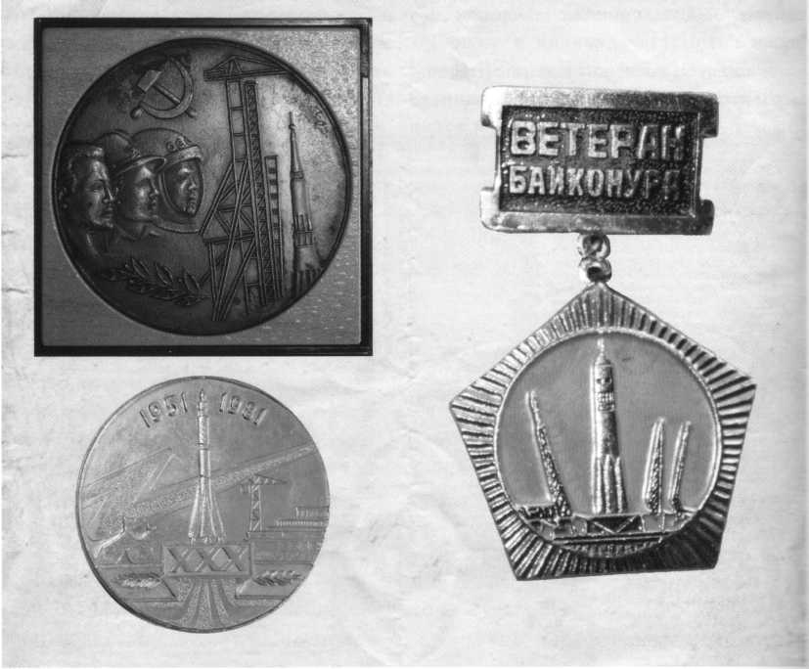
Награды Кашниковой Е,Е, за строительство космодрома Байконур

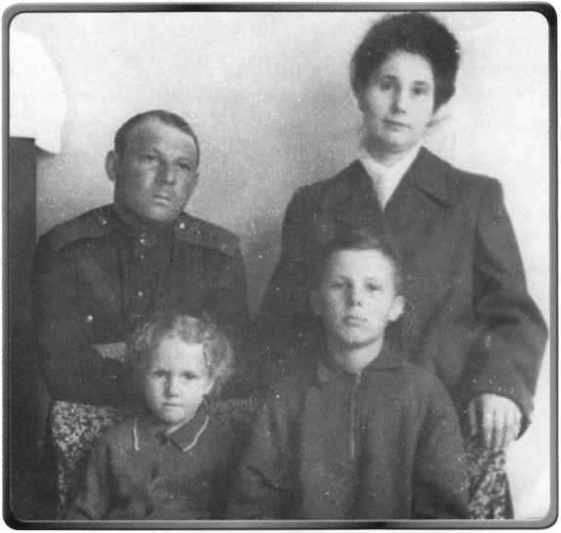

Семейная фотография

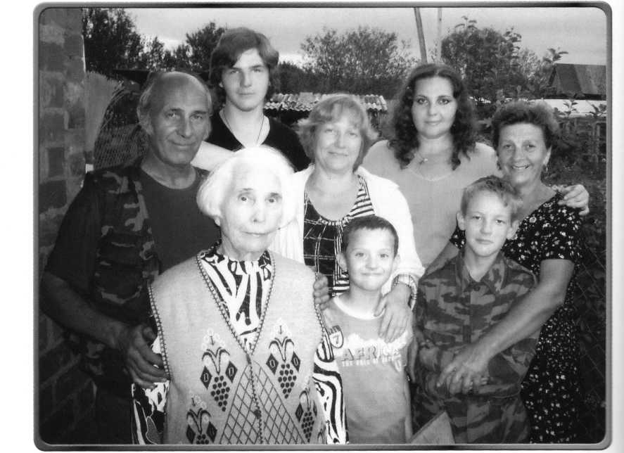

Елена Егоровна в кругу родных

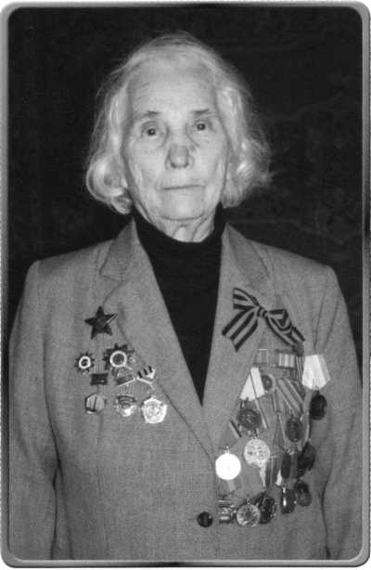
Кашникова Елена Егоровна, январь 2010 г.

